2022

3/20/22, 3/21

1. Jira is Java based, also offer restAPI. Confirmed.
2. Find out frondend scheme
3. Setup of backend and frontend

* Understand relationship of restAPI and java based backend
* <https://developer.atlassian.com/server/jira/platform/architecture-overview/>
* ira is a web application written in Java. It is deployed as a standard [Java WAR](https://docs.oracle.com/javaee/7/tutorial/packaging003.htm) file into a java Servlet Container such as [Tomcat](http://tomcat.apache.org/)
* <https://developer.atlassian.com/server/jira/platform/rest-apis/>
* Welcome to the Jira Server platform REST API reference. You can use this REST API to **build apps for Jira**, develop integrations between Jira and other applications, or **script interactions with Jira**.
* The Jira **REST API enables you to interact with Jira programmatically**. Use this API to [build apps](https://developer.atlassian.com/cloud/jira/platform/integrating-with-jira-cloud/), script interactions with Jira, or develop any other type of integration. This page documents the REST resources available in Jira Cloud, including the HTTP response codes and example requests and responses
* The Jira REST APIs are used to interact with the Jira Server applications remotely, for example, when configuring webhooks. The Jira Server platform provides the REST API for common features, like issues and workflows.
* To get started, read the reference documentation: [Jira Server platform REST API](https://docs.atlassian.com/software/jira/docs/api/REST/latest/)
* Generating a REST client for Jira Cloud
* https://community.atlassian.com/t5/Jira-articles/Generating-a-REST-client-for-Jira-Cloud/ba-p/1307133
* Jira’s frontend implementation
* Tomcat, maven, webserver of jira
* CI/CD of jira pipeline
* Database: mysql or postsqlgre

3/19/22

1. My stack : restAPI + frontend
2. CI/CD pipeline or freestyle
3. Performance test
4. UI test separated from API test or NOT.

2/26/22

1. Understand Privat vs Public Cloud

Can I consider LP server as private Cloud

**1/27/22**

制定测试计划，确定测试范围和测试策略，一般包括以下几个部分：

1. **功能性测试;**
2. **界面测试**
3. **性能测试**
4. **数据库测试**
5. **安全性测试**
6. **兼容性测试.**
7. **软件测试工程师面试自我介绍部分模板**

**自我介绍大致格式是**：

面试官你好，我叫XX，（学校排名比较好的可以提一下毕业院校）计算机专业毕业后，做软件测试工作有X年了，首先感谢您能给我这次面试机会，就职过的公司，负责过哪些项目（挑重点的，大型的，你比较熟悉的项目说）的哪些测试工作，后面就是你的简历里面写的关于个人技能的那些东西，感觉内容不够的话就说下你常用的测试工具和缺陷管理工具。最后再礼貌的加上我的自我介绍已完毕，您看我还有什么需要补充的吗？

附我个人的自我介绍（话说前头，我菜的一批，我的自我介绍仅供参考）：

面试官你好，我是XX，计算机专业毕业后，做软件测试工作有一年多了，首先感谢您能给我这次面试机会，我目前是在一家科技公司担任测试工程师一职。在这期间做了不少的项目，

* **主要负责的是XXXXX项目，XXXXXXX项目的功能测试、集成测试和系统测试工作**，
* 对linux命令、Oracle数据库、fiddler，postman，jmeter的使用都比较熟悉，了解Java，python语言。
* 由于项目的业务实现大部分都是写在存储过程里的，所以我会对测试过程中产生的bug通过分析系统日志，debug相关存储过程以及代码走查等方式进行定位分析，会根据测试需要来通过Linux命令进行**测试环境**的升级部署，以及解决一些常见的环境问题，**能根据需要编写SQL脚本进行提交数据和查询数据的对比**，能按照项目要求，对系统传输中的敏感数据进行检查和对比。会使用**Postman**进行接口的数据请求和查看服务器的响应结果，会使用**Fiddler**进行数据抓包，再通过**jmeter对部分功能进行性能测试**，
* 在项目中，我全程参与了需求评审，测试计划的设定，编写测试用例，执行测试、BUG的提交与跟踪，测试报告的输出，用户操作手册的编写等工作，我们都用禅道进行用例和缺陷的管理和跟踪，通过SVN来进行版本管理及代码管理。我的自我介绍已完毕，您看我还有什么需要补充的吗？

（提前知道和了解企业的**招聘要求和技能要求**，**提前做好应对**，**技能点描述要有针对性**）

1）我会Linux系统操作和相关命令的使用，项目中**搭建过测试环境**。

2）用过MySQL数据库，使用SQL语句进行数据查询，有时候测试需要进行提交数据和查询数据的对比时，在数据库中查询数据。

3）我会Python开发语言，可以用于Selenium的测试脚本编写。项目要求对一部分固定的功能进行自动化测试脚本的实现，使用unittest框架，脚本中插入断言和引入外部数据文件，导出过测试报告。

4）按照项目要求，对系统传输中的敏感数据进行检查和对比。会使用Postman进行接口的数据请求和查看服务器的响应结果，使用Fiddler进行数据抓包，分析敏感数据是否进行加密处理。

5）项目中配合开发和运维做系统的一些性能测试。使用JMeter/Loadrunner对系统的操作复杂和高并发业务进行性能测试的执行。

6）项目中，我全程参与了需求评审，测试计划的设定，编写测试用例，执行测试、提交Bug，我们都用禅道/JIRA进行用例和缺陷的管理和跟踪。

7）对于测试中要搭建的测试开发的框架Selenium、requests、APPium，环境自己搭建。

**最近做过的一个项目是XXXXX管理系统**，在其中负责XXXX模块的测试工作，**他的主要功能是XXXX，设计和编写了XXX条用例，发现了XXX个bug**。

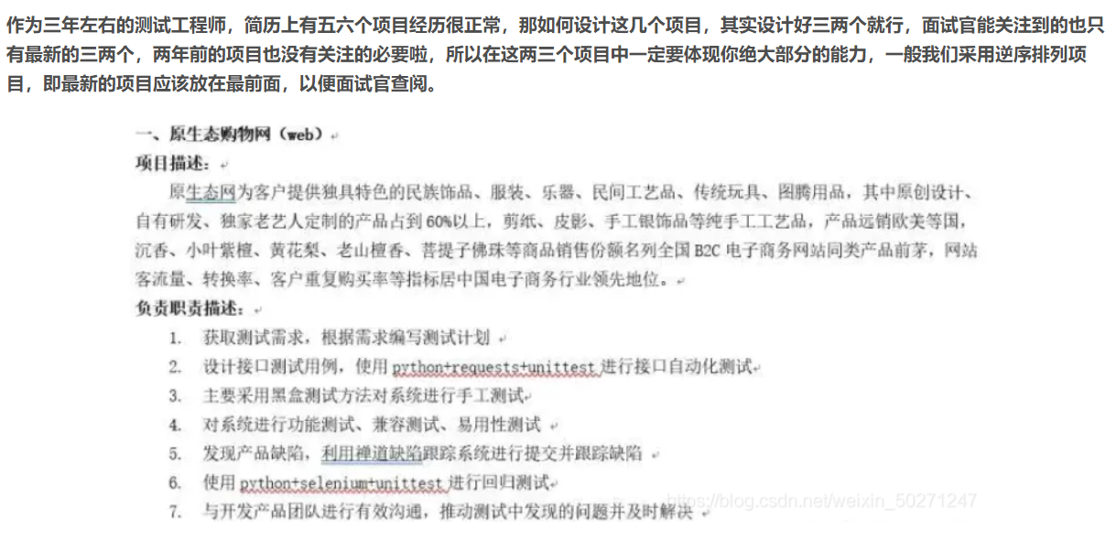

1、对于项目经历大家可以考虑从如下几点来写？

对项目整体设计的一个感受，对自己哪方面的成长有积极的促进作用

在这个项目中你负责了什么、做了什么、担任了什么角色

从这个项目中你学会了那些东西，使用到了那些技术，学会了那些新技术的使用

另外项目描述中，最好可以体现自己的综合素质，比如你是如何协调项目组成员协同开发的或者在遇到某一个棘手的问题的时候你是如何解决的。

2、要涉及的专业技能该怎么写？

自己会的技术一定要体现在项目职责中

公司需要的技术，尽量往上靠

自己负责一个模块的项目，可以写成自己一个人完成，功能测试、自动化都适用

如果技术上没问题，作为测试人员的可以写出测试经理

把握整个测试流程及顺序，在什么阶段做什么测试，并且简历中也要安装这个顺序写

3、项目经验这块还需要注意的事情？

每个项目，都需要熟悉其中的任何一个细节，包括但不局限下面的条目：

项目的规模（多少模块）

项目的周期，到目前已经做了多长时间，第一个版本开发用了多少时间

项目的人员配置（开发、测试、前端、后端等）

自己负责的模块（功能、自动化）

项目已经更新的版本次数

更新版本的频率

如何进行回归测试的

项目测试过程管理用的工具

哪个模块使用等价类设计的，举个例子

哪个模块使用场景法设计的，举个例子

如果是app，如何进行兼容性测试的

web端项目是否进行自动化测试了，如何开展的

这个项目中，你印象较深的一个缺陷是什么

讲你们的项目面向群体有哪些

你给开发团队提供过有建设性的建议吗

你们团队中有几个测试，是如何分配工作的

你提了bug，开发不改怎么办

项目经验

2018 年 8 月-至今 北京 XX 有限公司 高级测试工程师

负责项目：

9. 负责海象金服 app 常规性功能测试、接口测试、兼容性测试和 UI 自动化测试。

10. 负责海象兑付计划（H5 项目）平台测试。

11. 负责海象理财 app 项目测试。

12. 负责海象惠普借贷和放款系统测试。

项目职责：

14. 使用 redmine，编写测试用例，部署测试环境，对 WEB 端和 APP 端进行常规功能测

试，兼容性测试，弱网络测试。

15. 应用 redis 和 mysql，对 APP 端需求做数据库（MYSQL）验证测试和活动的并发测试。

使用 Fiddler+jmeter（ab）对抓包数据进行安全验证、接口测试和运营活动的并发测

试。

使用 python+appium 搭建自动化数据驱动测试框架，编写 app 项目的测试脚本，每

日自动回归测试并发送邮件，后期完善代码，使用 uiautomator2+atx 实现了集群测试。

使用 web.py-Python 框架，adb 获取 android 手机流量 cpu 使用统计小代码。

使用 jmeter+Jenkins 实现项目接口的自动化执行。

借助 android studio 工具依赖 java.unit 完成 android 版单元测试脚本,并使用 jacoco

计算代码覆盖率。

**一、什么是兼容性测试？兼容性测试侧重哪些方面？**

**参考答案：**

**兼容测试主要是检查软件在不同的硬件平台、软件平台上是否可以正常的运行，即是通常说的软件的可移植性。**

**兼容的类型，如果细分的话，有平台的兼容，网络兼容，数据库兼容，以及数据格式的兼容。**

**兼容测试的重点是，对兼容环境的分析。通常，是在运行软件的环境不是很确定的情况下，才需要做兼容。根据软件运行的需要，或者根据需求文档，一般都能够得出用户会在什么环境下使用该软件，把这些环境整理成表单，就得出做兼容测试的兼容环境了。**

**兼容和配置测试的区别在于，做配置测试通常不是Clean OS 下做测试，而兼容测试多是在Clean OS 的环境下做的。**



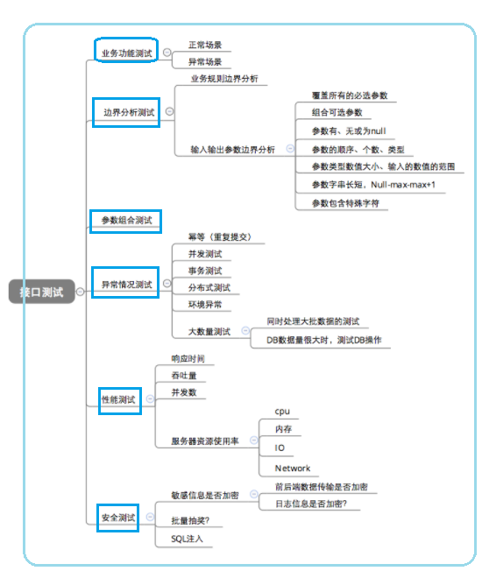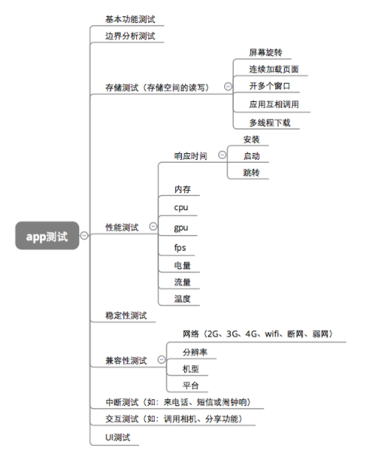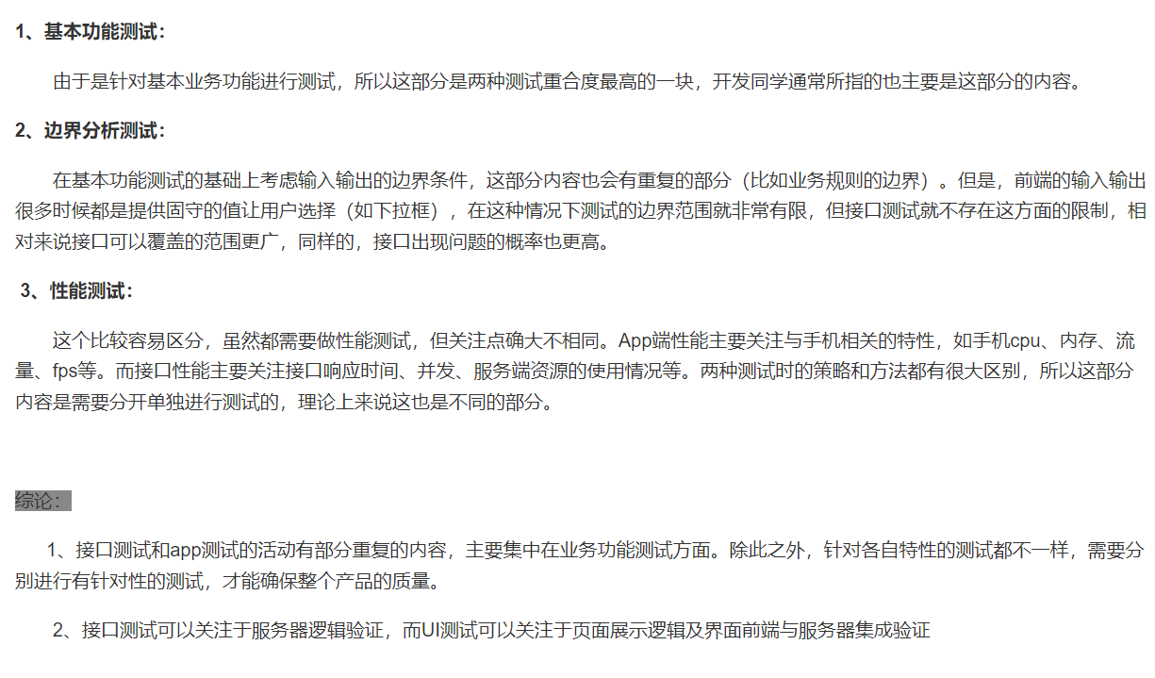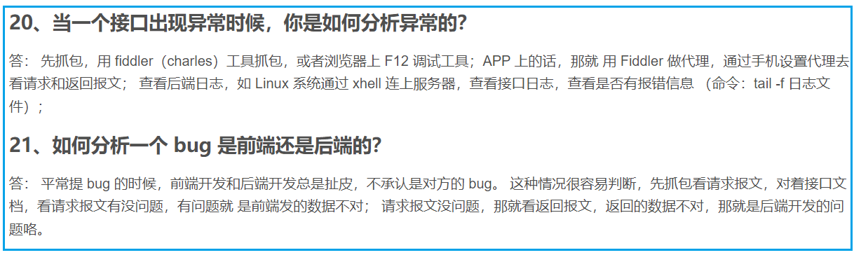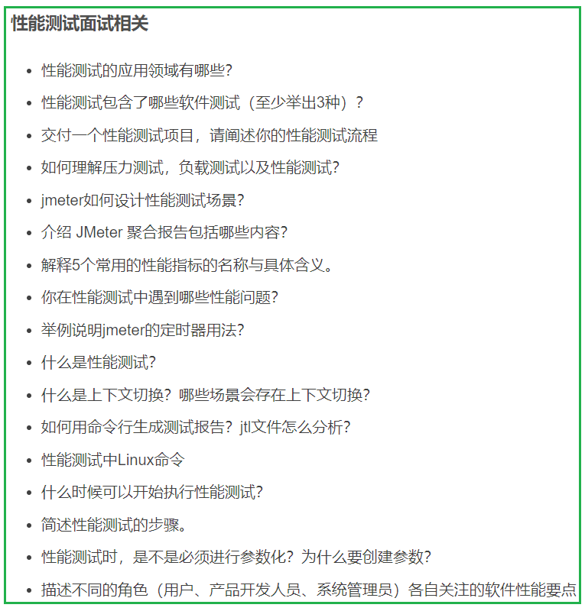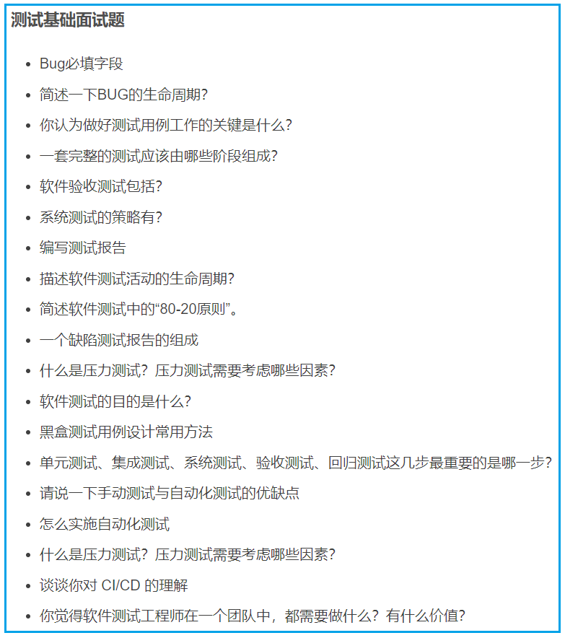

**登录的测试用例设计点**

<https://blog.csdn.net/sinat_41392571/article/details/80885242?spm=1001.2101.3001.6650.4&utm_medium=distribute.pc_relevant.none-task-blog-2%7Edefault%7ECTRLIST%7ERate-4.pc_relevant_default&depth_1-utm_source=distribute.pc_relevant.none-task-blog-2%7Edefault%7ECTRLIST%7ERate-4.pc_relevant_default&utm_relevant_index=9>

给你一个XXX，你怎么测试？

功能测试

**基本功能是否实现、有按键的，一个个测**、先单元测试再组合测试、等价类、边界值、场景测试、还能实现别的功能吗、材质，好不好用

**界面测试**

外观好不好看、什么颜色、什么形状、重量是多少、图案是否合理

**性能测试**

基准测试-单独运行情况及性能指标、负载测试-多负载运行情况、稳定性测试-在xx情况下，较长时间的运作、疲劳测试-更长时间运作时的运行情况、拐点压力测试-一直加压，什么时候迎来性能拐点

**安全性测试**

是否有毒、细菌、是否对使用者造成伤害、异常使用会不会坏、能不能被利用来进行攻击

**兼容性测试**

**登陆页面的测试**

功能测试：

1）输入正确的账号和密码，点击提交按钮，验证是否能正确登录。（正常输入）

2）输入错误的账号或者密码,验证登录会失败，并且提示相应的错误信息。（错误校验）

3）登录成功后能否能否跳转到正确的页面（低）

4）账号和密码，如果太短或者太长，应该怎么处理（安全性，密码太短时是否有提示）

5）账号和密码，中有特殊字符（比如空格），和其他非英文的情况（是否做了过滤）

6）**记住账号的功能**

7）登录失败后，不能记录密码的功能

8）账号和密码前后有空格的处理

9）密码是否加密显示（星号圆点等）

10）**牵扯到验证码**的，还要考虑文字是否扭曲过度导致辨认难度大，考虑颜色（色盲使用者），刷新或换一个按钮是否好用

11）登录页面中的注册、**忘记密码**，登出用另一帐号登录等链接是否正确

12）输入密码的时候，大写键盘开启的时候要有提示信息。

13）什么都不输入，点击提交按钮，看提示信息。（非空检查）

**界面测试**(UI Test)：

1）布局是否合理，2个Testbox和一个按钮是否对齐

2）Testbox和按钮的长度，高度是否复合要求

3）界面的设计风格是否与UI的设计风格统一

4）界面中的文字简洁易懂，没有错别字。

**性能测试(Performance Test)**：

1）打开登录页面，需要几秒

2）输入正确的账号和密码后，登录成功跳转到新页面，**不超过5秒**

3）**压力测试，最大承受多少人登陆**

4）XX人数下并发登录，登录时间

**兼容性测试（Compatibility Test）：**

1）主流的浏览器下能否显示正常已经功能正常（IE6~11,FireFox, Chrome, Safari等）

2）不同的平台是否能正常工作，比如Windows, Mac

3）移动设备上是否正常工作，比如iPhone, Android

4）不同的分辨率，验证登陆页面的显示及功能正确性

事务

BEGIN 开始一个事务

ROLLBACK 事务回滚

COMMIT 事务确认

事务的四大特性ACID

原子性（Atomicity）：事务作为一个整体被执行，包含在其中的对数据库的操作要么全部被执行，要么都不执行。

一致性（Consistency）：一个事务执行之前和执行之后都必须处于一致性状态。

拿转账来说，假设用户A和用户B两者的钱加起来一共是5000，那么不管A和B之间如何转账，转几次账，事务结束后两个用户的钱相加起来应该还得是5000，这就是事务的一致性。

隔离性（Isolation）：多个事务并发执行时，一个事务的执行不应影响其他事务的执行。

即要达到这么一种效果：对于任意两个并发的事务T1和T2，在事务T1看来，T2要么在T1开始之前就已经结束，要么在T1结束之后才开始，这样每个事务都感觉不到有其他事务在并发地执行。

持久性（Durability）：已被提交的事务对数据库的修改应该永久保存在数据库中。

**SQL语句**

多表查询的一个例子：

有两张表

图书（图书号，图书名，作者编号，出版社，出版日期）

作者（作者姓名，作者编号，年龄，性别）

用SQL语句查询年龄小于平均年龄的作者姓名、图书名，出版社。

select 作者姓名,图书名,出版社 **from 图书**，作者 where 图书.作者编号=作者.作者编号 and 年龄< (select avg(年龄) from 作者)

第二个个例子：

student表（Sno，Sname，Sage，Ssex）

course表（Cno，Cname，Ccredit）

SC表 （Sno，Cno，grade）

（1）建表student、course、SC

create table student ( Sno int, Sname char(20), Sage int, Ssex bit, primary key(Sno) )

Create table course ( Cno int, Cname char(20), Ccredit int, primary key(Cno) )

create table SC ( Sno int, Cno int, grade float, primary key(Sno,Cno), foreign key(Sno) references Student(sno), foreign key(Cno) references course(Cno) )

（2）查询年龄小于20的学生学号、年龄，并显示

select Sno, Sage from student where Sage<20

（3）查询年龄不在20-23（包括20 、23 ）的学生的成绩

select grade from SC where Sno not in ( select Sno from Student where Sage between 20 and 23 )

（4）查询Cname=shuxue成绩前5名的学生姓名

待补充

性能测试

（1）最重要的指标：**并发用户数**、TPS、正确率、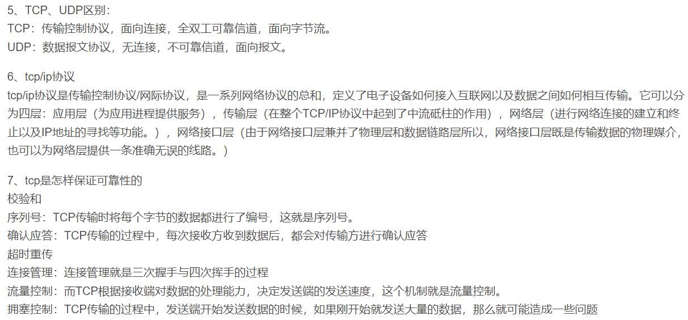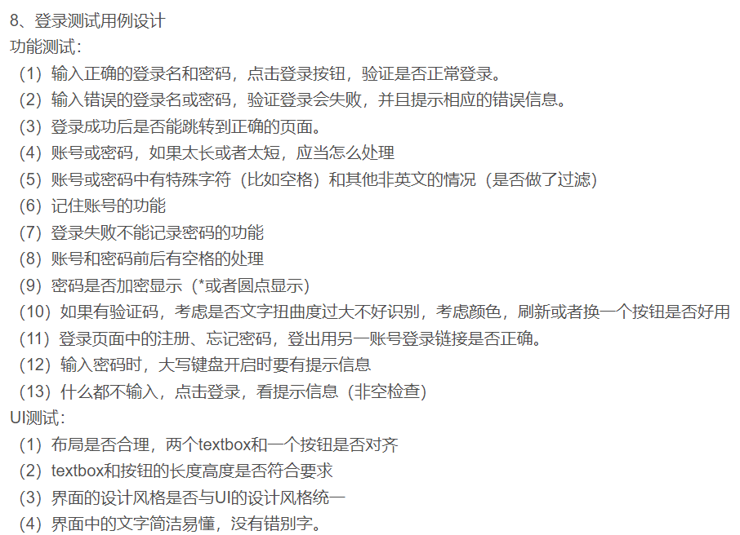。

（2）性能测试的监控体系；

selenium自动化测试

selenium报告输出，这里面涉及的问题既有selenium 整个的实现框架，也会有其细节实现，比如输出报告的样式如何进行格式化；

执行用例时，出现错误，是如何处理的

Python原理

Python先把代码（.py文件）编译成字节码，交给字节码虚拟机，然后虚拟机一条一条执行字节码指令，从而完成程序的执行。

Linux常用命令

（1）查看进程的命令。

ps -ef | grep 进程名

（2）查看端口的命令：

netstat -ntlp //查看当前所有tcp端口

netstat -ntulp |grep 80 //查看所有80端口使用情况

（3）查看日志的命令：

tail -f 日志文件名

（4）其他

cd命令：切换到某个目录

　　ls命令：列出当前目录的所有文件、文件夹

　　pwd命令：列出当前目录的路径

　　cp命令：复制

　　mv命令：剪切

　　grep命令：管道

　　find命令：查找

　　rm命令：删除

　　kill命令：杀掉某个进程

　　cat命令：查看某文件

　　tar命令：打包

　　chmod命令：赋权限

　　chown命令：改变文件的所有者

vim命令：文本编

# 软件测试工程师面试可能问到的问题

<https://blog.csdn.net/weixin_43231311/article/details/90756255?utm_medium=distribute.pc_relevant.none-task-blog-2~default~baidujs_utm_term~default-5.pc_relevant_default&spm=1001.2101.3001.4242.4&utm_relevant_index=8>

